[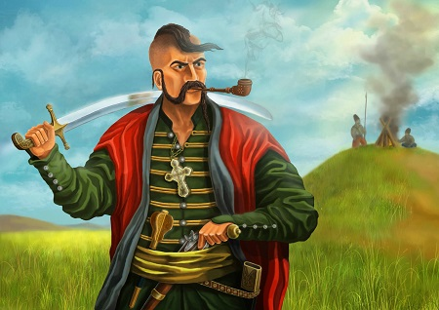](https://www.google.com/url?sa=i&url=http://hadiachnews.com.ua/5-%D1%86%D1%96%D0%BA%D0%B0%D0%B2%D0%B8%D1%85-%D0%BA%D0%BE%D0%B7%D0%B0%D1%86%D1%8C%D0%BA%D0%B8%D1%85-%D0%BB%D0%B5%D0%B3%D0%B5%D0%BD%D0%B4-%D0%B4%D0%BB%D1%8F-%D0%B4%D1%96%D1%82%D0%B5%D0%B9/&psig=AOvVaw1ur522YXGAT7fQRMTLZfbD&ust=1630873948761000&source=images&cd=vfe&ved=0CAYQjRxqFwoTCICSsIuV5vICFQAAAAAdAAAAABAJ)[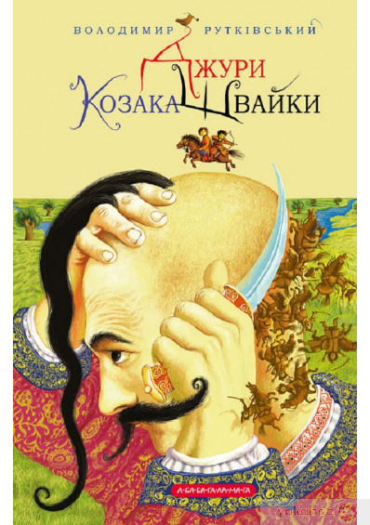](https://www.google.com/url?sa=i&url=https://www.yakaboo.ua/dzhuri-kniga-1-dzhuri-kozaka-shvajki.html&psig=AOvVaw28kD_a__RRGWRWkJl0oTiB&ust=1630909920735000&source=images&cd=vfe&ved=0CAYQjRxqFwoTCIjv0Imb5_ICFQAAAAAdAAAAABAK)**24.11.2022**

**Стрембицька Л.А.**

**Українська література**

**6 клас**

**Тема. Образи козака-характерника Швайки (В. Рутківського «Джури козака Швайки») та його помічників Грицика та Санька. Засудження підступності, жорстокості та підлості зрадників**.

Мета: охарактеризувати образи героїв роману, з’ясувати стосунки між різними поколіннями у творі; удосконалювати вміння школярів аналізувати образи; переказувати зміст окремих епізодів; пояснювати поєднання у творі фантастичного і реального; виховувати у здобувачів освіти кращі моральні цінності.

|  |  |
| --- | --- |
| Швайка | Тишкевич |
| * Розвідник | * слуга пана Кобильського |
| * вміє бути «своїм» серед татар * знається на правах і зброї | * бере обманом, а не хоробрістю |
| * мудрий | * підступний |
| * завбачливий * має багато товаришів * має вірного друга – коня, Вітрика, вовка Барвінка | * хитрий * вибудовує навколо себе підступний і недобрий світ, у якому живе самотньо * облеслива мова, негідні вчинки * скупий |

Швайка – справжній лицар, який служить своєму народові. Ім’я Швайки автор виносить у назву твору для того, щоб показати, що цей персонаж – взірець для інших.

Тишкевич служить лише власним інтересам.

|  |  |
| --- | --- |
| **Санько** | **Грицик** |
| **Відмінне** | |
| єдиний син | сирота |
| Мрійливий | непосидючий |
| Спокійний | запальний |
| Розважливий | рішучий |
|  | щирий |
| **Здібності** | |
| неабиякий ворожбит | має зіркі очі |
| має рідкісний дар: уміє подумки віддавати наказ | не дає себе ошукати |
| **Спільне** | |
| Обом 12 років, друзі-підлітки, вимушені тікати з села, самостійні, наполегливі, сміливі, рівноправні в товаришуванні. | |

**Домашнє завдання:охарактеризувати (письмово)образ козака Швайки.**